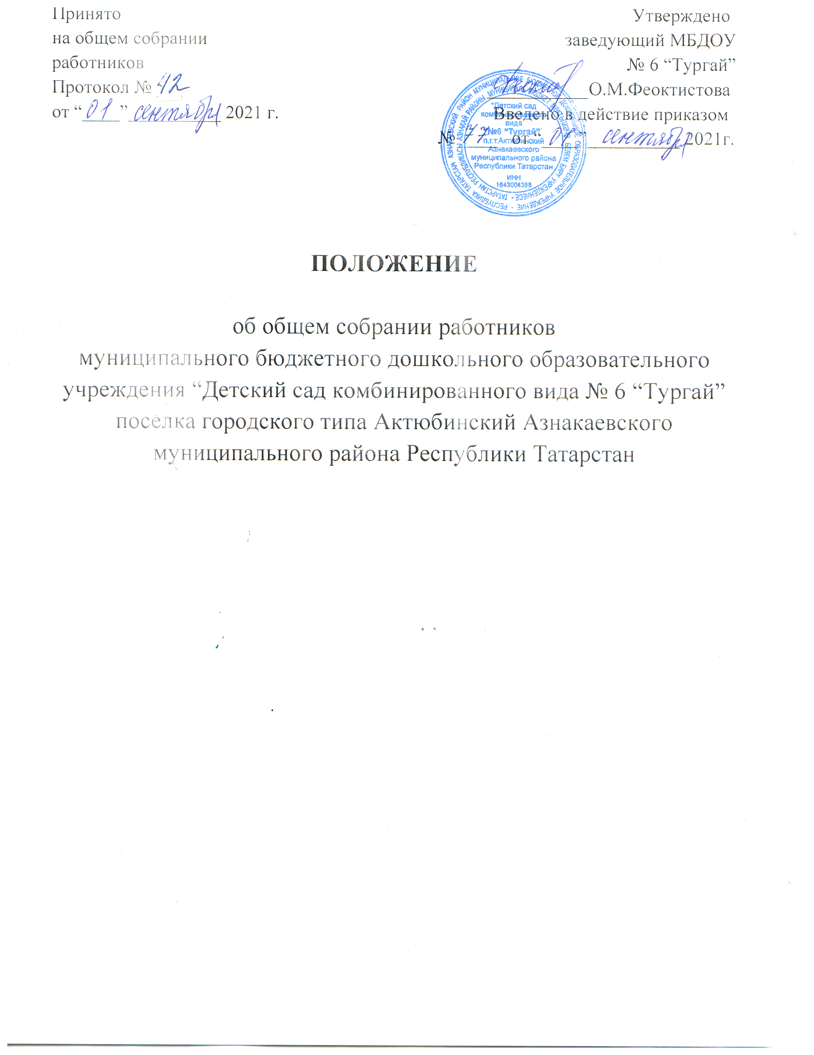
- Общие положения

1.1. Настоящее Положение об общем собрании работников (далее – Положение) муниципального бюджетного дошкольного образовательного учреждения «Детский сад комбинированного вида №6 «Тургай» поселка городского типа Актюбинский Азнакаевского муниципального района Республики Татарстан (далее - Учреждение) разработано соответствии с Федеральным законом от 29.12.2012г № 273-ФЗ “Об образовании в Российской Федерации”, Уставом Учреждения и регламентирует деятельность Общего собрания работников Учреждения.
1.2. Общее собрание работников Учреждения (далее – Общее собрание) является постоянно действующим коллегиальным органом управления Учреждения, членами которого являются все работники Учреждения, состоящие в трудовых отношениях с Учреждением.
1.3. В своей деятельности Общее собрание руководствуется Конституцией Российской Федерации, Конвенцией ООН о правах ребенка, федеральным законодательством, законодательством Республики Татарстан в сфере образования и социальной защиты, настоящим Положением.
1.4. В состав Общего собрания входят все сотрудники, для которых Учреждение является основным местом работы.
1.5. Общее собрание работает в тесном контакте с администраций, коллегиальными органами управления Учреждения.
1.6. Изменения и дополнения в настоящее Положение вносятся Общим собранием и принимаются на его заседании.
1.7. Срок данного Положения не ограничен. Положение действует до принятия нового.

2. Компетенция Общего собрания.
2.1. Общее собрание Учреждения
- определяет перспективные направления функционирования и развития Учреждения;
- утверждает требования, выдвинутые работниками Учреждения или представительным органом работников Учреждения при коллективных трудовых спорах.
- обсуждает вопросы состояния трудовой дисциплины в Учреждении и мероприятия по ее укреплению, рассматривает факты нарушения трудовой дисциплины работниками Учреждения.
2.2. Общее собрание Учреждения принимает:
- решение о необходимости заключения с администрацией Учреждения коллективного договора;
- текст коллективного договора, вносит изменения и дополнения в коллективный договор;
- правила внутреннего трудового распорядка Учреждения;
- локальные нормативные акты Учреждения, конкретизирующие и детализирующие нормы трудового законодательства Российской Федерации;
- решение об объявлении забастовки (в соответствии со статьей 410 Трудового коллектива Российской Федерации);
- меры по защите чести, достоинства и профессиональной репутации работников Учреждения, по предупреждению противоправного вмешательства в их трудовую деятельность.
2.3. Общее собрание Учреждения вносит предложения:
- заведующему Учреждением о внесении изменений в трудовые договора с работниками;
- Учредителю Учреждения по вопросам улучшения функционирования Учреждения, совершенствования трудовых отношений и условий труда работников, в том числе по вопросам охраны и безопасности условий образовательного процесса и трудовой деятельности, охраны жизни и здоровья воспитанников и работников Учреждения.
- Учредителю Учреждения и заведующему Учреждением по вопросам, связанным с оборудованием групп, игровых комнат, территории и игровой площадки Учреждения.
2.4. Общее собрание Учреждения осуществляет:
- контроль над выполнением решений Общего собрания, информирует коллектив Учреждения об их выполнении, реализует замечания и предложения работников Учреждения по совершенствованию деятельности Учреждения;
- общественный контроль над работой администрации Учреждения по созданию необходимых условий для охраны и укрепления здоровья, организации питания работников Учреждения, созданию безопасных условий труда;
- общественный контроль за работой администрации Учреждения по материально- техническому обеспечению образовательной деятельности, оборудованию помещений в соответствии с установленными нормами и требованиями;
2.5. Общее собрание Учреждения заслушивает:
- отчет заведующего Учреждением о реализации коллективного договора;
- информацию заведующего Учреждением, иных ответственных лиц о выполнении решений Общего собрания;
- председателя бракеражной комиссии по вопросам создания необходимых условий для организации питания воспитанников Учреждения;
- отчеты о работе заведующего Учреждением, других работников Учреждения.
2.6. Общее собрание Учреждения рассматривает:
- отчет Учреждения о самообследовании,
- итоговые документы контрольно – надзорных органов о результатах контрольно- надзорных мероприятий, проводимых в отношении Учреждения; заслушивает заведующего Учреждением о реализации комплекса мер по исполнению требований предписаний, выданных по результатам контрольно- надзорных мероприятий.
2.7. Общее собрание Учреждения избирает:
- членов комиссии по урегулированию споров между участниками образовательных отношений от работников Учреждения;
- представителей работников Учреждения в комиссию по трудовым спорам.

3. Организация деятельности Общего собрания Учреждения.
3.1. Общее собрание избирает из своего состава председателя Общего собрания и секретаря Общего собрания сроком на один учебный год. Председатель и секретарь Общего собрания выполняют свои обязанности на общественных началах.
3.2. Заседание Общего собрания являются открытыми: на них могут присутствовать представители учредителя Учреждения, а также заинтересованные представители органов местного самоуправления общественных объединений.
3.3. Общее собрание проводится не реже 2 раз в год. При необходимости созывается внеплановое Общее собрание.
3.4. Деятельность Общего собрания осуществляется по принятому на учебный год плану.
3.5. Решение о проведении внеочередного Общего собрания вправе принять заведующий Учреждением, профсоюзный комитет Учреждения, инициативная группа, состоящая не менее чем из одной трети от численного состава работников Учреждения.
3.6. Общее собрание считается правомочным, если в его работе принимают участие не менее 2/3 от списочного количества работников Учреждения.
3.7. Принятие решений по вопросам повестки дня и утверждения документов Общего собрания осуществляется путем открытого голосования его участников 3.8. Решения Общего собрания , принятые в пределах его полномочий , являются обязательными для всех участников образовательных отношений.

4. Делопроизводство Общего собрания Учреждения.
4.1. Заседания Общего собрания оформляются протоколом.
4.2. В книге протоколов фиксируются:
- дата проведения;
- количественное присутствие (отсутствие) членов трудового коллектива;
- приглашенные (ФИО, должность);
- повестка дня;
- ход обсуждения вопросов;
- предложения, рекомендации и замечания приглашенных работников;
- решение.
4.3. Протоколы подписываются председателем и секретарем Общего собрания Учреждения.
4.4. Нумерация протоколов ведется от начала учебного года.
4.5. Книга протоколов Общего собрания нумеруется постранично, прошнуровывается, скрепляется подписью заведующего и печатью Учреждения.
4.6. Книга протоколов Общего собрания хранится в делах Учреждения и передается по акту (при смене руководителя, передаче в архив).
4.7. Книга протоколов Общего собрания вносится в номенклатуру дел Учреждения.

